Статья на тему « Международный День Отца»

Подготовила воспитатель: Жданова.А.В

17 октября празднуется замечательный праздник «День Отца» - праздник добрый и душевный. Это праздник беззаветной верности своему отцовскому долгу, способности относиться к своим детям с безграничной любовью и терпением.

Для ребенка нет никого ближе родителей. Эти люди сопровождают его по жизни от рождения, учат всему, поддерживают и защищают. Именно поэтому в календаре памятных дат России есть такой праздник как День отца. Отец – это самый дорогой и любимый с детства человек, оказывающий нам не только моральную поддержку, но и являющийся руководящей силой в нашей жизни.

Мы с ребятами готовились к этому празднику, учили стихи, делали подарки, рисовали рисунки, изготовили фотоколлажи «Вместе с папой», были проведены тематические беседы.

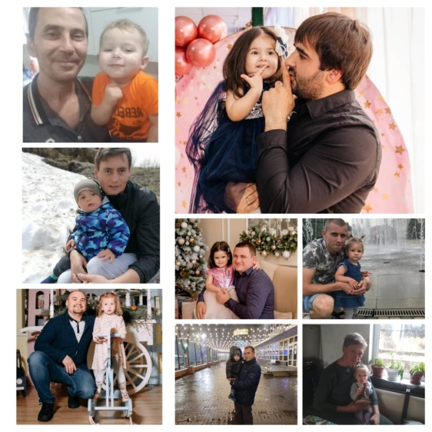



**Список используемой литературы:**

1.https://www.maam.ru/obrazovanie/den-otca

2. http://doshkolnik.ru/den-otca.html